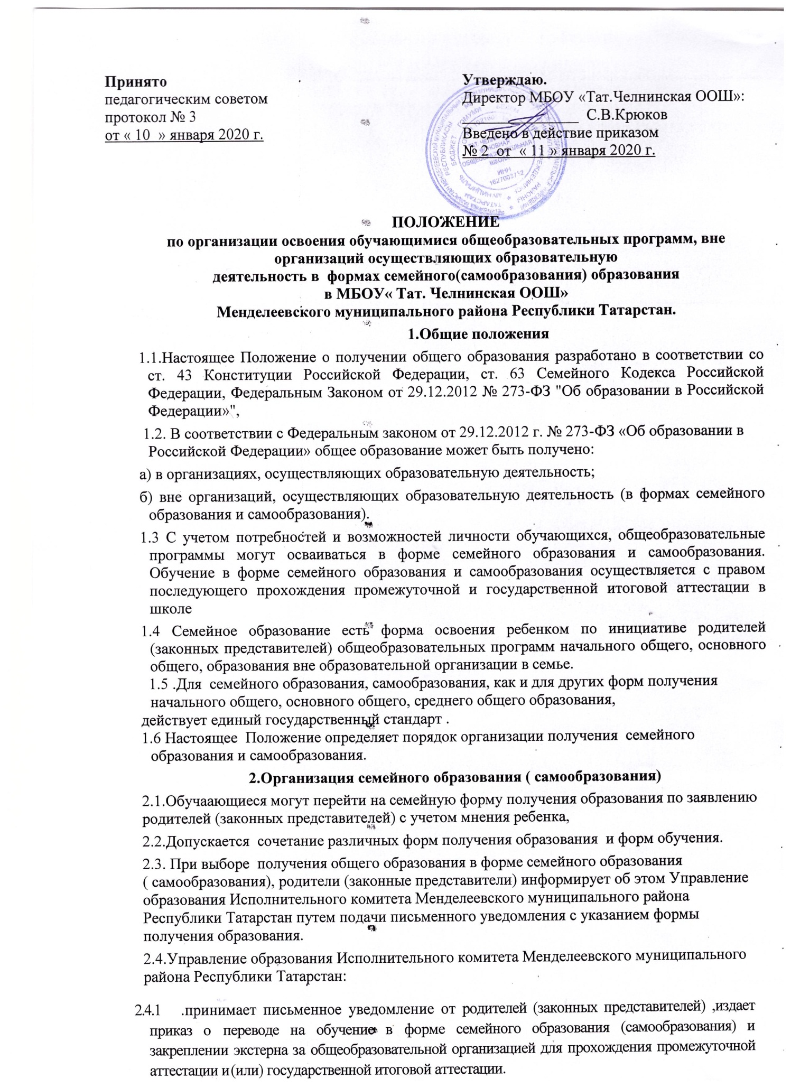

2.4.2.уведомляет письменно родителей (законных представителей), и закреплении общеобразовательной организации для прохождения промежуточной аттестации и (или) государственной итоговой аттестации.
2.5.Школа:
2.5.1 издает распорядительный акт об отчислении данного обучающегося из числа учеников школы на основании приказа Управление образования Исполнительного комитета Менделеевского муниципального района Республики Татарстан вручает письменное уведомление родителям (законным представителям), о необходимости прохождения промежуточной аттестации и (или) государственной итоговой аттестации.
2.5.2 знакомит родителей (законных представителей) с документами, регламентирующими организацию образовательной деятельности в форме семейного образования (самообразования);
2.5.3.предоставляет экстерну учебники и другую литературу, имеющуюся в библиотеке
школы;
    - оказывает экстерну и его родителям (законным представителям) методическую и консультативную помощь, необходимую для освоения общеобразовательной программы;
    - создает условия для выполнения экстернами практических и лабораторных работ;
    - создает условия для ликвидации академической задолженности экстерна;
    - предоставляет возможность экстерну продолжить обучение в школе.

3.Организация и проведение аттестации экстерна
  - Лица, не имеющие основного общего образования, вправе пройти экстерном промежуточную и государственную итоговую аттестацию в организациях, имеющих государственную аккредитацию, по образовательным программам начального общего, основного общего бесплатно.
  - Экстерны - лица, зачисленные в школу для прохождения промежуточной и (или) государственной итоговой аттестации.
  - Для прохождения промежуточной и (или) государственной итоговой аттестации в качестве экстерна директору школы подается заявление: совершеннолетним гражданином, или родителями (законными представителями) несовершеннолетнего гражданина (Приложение № 3-6).
  - Вместе с заявлением предоставляются следующие документы:
      - оригинал документа, удостоверяющего личность совершеннолетнего гражданина,
      - оригинал документа, удостоверяющего личность родителя (законного представителя) несовершеннолетнего гражданина,
      - оригинал свидетельства о рождении ребенка, либо заверенную в установленном порядке копию документа, подтверждающего родство заявителя (или законность представления прав обучающегося для несовершеннолетнего экстерна),
      - оригинал документов (при их наличии), подтверждающих освоение общеобразовательных программ (справка об обучении в образовательном учреждении, реализующем основные общеобразовательные программы начального общего, основного общего, среднего общего образования, справка о промежуточной аттестации в образовательном учреждении, документ об основном общем образовании).
  - Директором школы издается приказ о зачислении экстерна в школу для прохождения аттестации.
  - Промежуточная и государственная итоговая аттестация могут проводиться в течение одного учебного года, но не должны совпадать по срокам.
  - Результаты промежуточной аттестации экстернов отражаются в протоколах.
  - Лица, осваивающие образовательные программы общего образования в форме семейного образования (самообразования), проходят промежуточную аттестацию в форме контроля согласно учебному плану по всем предметам.
Экзамен по иностранному языку включает в себя письменную и устную форму.
  - Лица, осваивающие образовательные программы общего образования в форме семейного образования (самообразования), желающие пройти промежуточную аттестацию в школе, имеют право на получение информации о сроках, формах и порядке проведения промежуточной аттестации, а также о порядке зачисления экстерном в школу для прохождения промежуточной аттестации.
  - Промежуточная аттестация экстернов проводится в сроки и порядке, установленными настоящим Положением.
  - Прием заявлений экстернов для прохождения промежуточной и государственной итоговой аттестации осуществляется в следующие сроки:
для учащихся 1-8 классов-до 15 апреля текущего года
за уровень основного общего образования-до 1 марта текущего года
  - Для экстернов, сдающих промежуточную аттестацию за курс 1 класса, промежуточная аттестация проводится в форме самостоятельной работы по предметам в соответствии с учебным планом 1 класса. Работа оценивается качественно, без фиксации оценок.
  - Комплексная контрольная работа проводится с целью выявления уровня метапредметных компетенций экстерна.
  - Школа самостоятельно принимает решение о зачёте результатов освоения обучающимися учебных предметов в других образовательных организациях, имеющих государственную аккредитацию.
  - В случае, если родителями (законными представителями), экстернами представлены результаты освоения учебных предметов из других образовательных организаций, не имеющих государственной аккредитации, школа не засчитывает
результаты и проводит промежуточную аттестацию согласно заявлению родителей (законных представителей) или экстерна
  - В случае, если экстерн обучается в форме семейного образования (самообразования) и представляет документ об обучении, подтверждающий освоение им образовательной программы или ее части в иной организации, имеющей государственную аккредитацию, школа засчитывает результат обучения в качестве результата промежуточной аттестации на основании данного документа. При этом экстерн в обязательном порядке сдает промежуточную аттестацию за курс основного общего образования по русскому языку, математике и предметам, заявленным экстерном на государственную итоговую аттестацию.
  - Школа зачисляет приказом директора экстерна на период проведения промежуточной аттестации и (или) государственной итоговой аттестации. По окончании промежуточной аттестации и (или) государственной итоговой аттестации издается приказ об отчислении экстерна с выдачей справки о результатах промежуточной аттестации (Приложение №7) или документа установленного образца по итогам государственной итоговой аттестации.
  - Для учащихся, обучающихся по индивидуальному учебному плану, сроки и формы проведения промежуточной аттестации определяются индивидуальным учебным планом.
  - Неудовлетворительные результаты промежуточной аттестации по одному или нескольким учебным предметам образовательной программы или не прохождение промежуточной аттестации в сроки, определенные распорядительным актом школы, при отсутствии уважительных причин признаются академической задолженностью.
  - Родители (законные представители) несовершеннолетнего экстерна обязаны создать условия для ликвидации академической задолженности и обеспечить контроль за своевременностью ее ликвидации.
  - Экстерны, имеющие академическую задолженность, вправе пройти промежуточную аттестацию по соответствующему учебному предмету не более двух раз- в сентябре-октябре текущего года. В указанный период не включается время болезни учащегося.
  - Экстерны, не ликвидировавшие в установленные сроки академическую задолженность по образовательным программам начального общего, основного общего и продолжают получать образование в школе.
В случае не прохождения без уважительной причины экстерном в установленные сроки промежуточной и (или) государственной итоговой аттестации школа уведомляет об этом комиссию по делам несовершеннолетних.
  - Родители (законные представители) несут ответственность за освоение в полном объеме общеобразовательных программ в соответствии с государственными образовательными стандартами, по своему решению с учетом мнения ребенка, вправе подать письменное уведомление в адрес Управления образования перевести ребенка на другую форму получения образования.
  - Управление образования принимает письменное уведомление от родителей (законных представителей и издает приказ о переводе экстерна на другую форму получения образования.

4.Права экстернов, получающих образование в семейной форме (самообразования)
  - При прохождении промежуточной и (или) государственной итоговой аттестации экстерны, получающие общее образование в указанных формах, пользуются академическими правами обучающихся по соответствующей образовательной программе.
Экстерны имеют право получать необходимые консультации (в пределах 2 учебных часов по каждому учебному предмету, по которому он проходит аттестацию).
  - Экстерны должны быть обеспечены учебниками и учебными пособиями из фондов библиотеки школы, в которой экстерн проходит промежуточную и (или) государственную итоговую аттестацию бесплатно.
  - Экстерны обладают всеми академическими правами, предоставленными обучающимся. Наравне с другими обучающимися имеют право на развитие своих творческих способностей и интересов, включая участие в конкурсах, олимпиадах, в том числе, всероссийской олимпиаде школьников, выставках, смотрах, физкультурных мероприятиях, спортивных соревнованиях и других массовых мероприятиях.

Приложение 1

В Управление образования Исполнительного комитета Менделеевского муниципального района
Начальнику управления образования Исполнительного комитета Менделеевского муниципального района
Тагирову Ильбар Газизяновичу
Ф.И.О. (полностью, в родительном падеже)

проживающего по адресу:
_

Уведомление
В соответствии с положениями ст. 17 ч. 1 и 3, ст. 44 ч. 3 пункты 1 и 3, ст. 63 ч. 4 Федерального закона от 29.12.2012 N 273-ФЗ «Об образовании в
Российской Федерации», для нашего несовершеннолетнего ребенка _

(ФИО (полностью),

дата рождения учащегося класса МБОУ «Тат. Челнинская ООШ »

Менделеевского муниципального района РТ выбрана форма получения общего образования в форме семейного образования. Решение о выборе формы образования и формы обучения принято с учетом мнения ребенка.
О получении настоящего уведомления прошу информировать меня в письменной форме по вышеуказанному адресу.

Дата:

Подпись: _ / (Ф. И. О. родителя)

Приложение 2

В Управление образования Исполнительного комитета Менделеевского муниципального района
Начальнику управления образования Исполнительного комитета Менделеевского муниципального района
Тагирову Ильбар Газизяновичу

_
Ф.И.О. (полностью, в родительном падеже) несовершеннолетнего (совершеннолетнего) проживающего по адресу: _
_

УВЕДОМЛЕНИЕ
О ВЫБОРЕ ФОРМЫ ПОЛУЧЕНИЯ ОБРАЗОВАНИЯ В ФОРМЕ САМООБРАЗОВАНИЯ

Я, ( г.р.),
учащийся класса МБОУ « Тат.Челнинская ООШ» Менделеевского муниципального района Республики Татарстан информирую, что, на
основании ст. 17 ч. 1 и 3, ст. 34 ч. 1 п. 1 Федерального закона от 29.12.2012 N 273-ФЗ «Об образовании в Российской Федерации» мною, по согласованию с моими родителями, выбрана форма получения общего образования в форме самообразования.
О получении настоящего уведомления просим информировать нас в письменной форме по вышеуказанному адресу.

Дата:
Подпись родителя: (Фамилия И. О. родителя) Подпись ребенка: (Фамилия И. О. ребенка)

Приложение 3

Заявление на зачисление в МБОУ « Тат. Челнинская ООШ» для прохождения промежуточной аттестации экстерна, получающего образование в форме семейного образования

Директору МБОУ «Тат. Челнинская ООШ» Менделеевского муниципального района РТ.
Крюкову С.В.
от

(фамилия, имя, отчество полностью)
Место регистрации (адрес) _

телефон _

Заявление.
Прошу зачислить моего(ю)
сына(дочь) _, (ФИО полностью) (дата рождения) для прохождения промежуточной аттестации

№п/п | Предметы | Год обучения (класс)

С лицензией на осуществление образовательной деятельности, свидетельством о государственной аккредитации, Уставом МБОУ «Тат. Челнинская ООШ»
образовательными программами ознакомлен(а)

Дата подпись

Приложение 4

Заявление на зачисление в МБОУ «Тат. Челнинская ООШ»для прохождения государственной итоговой аттестации экстерна, получающего образование в форме семейного образования.

Директору МБОУ « Тат. Челнинская ООШ»
Крюкову С.В
от
_ (фамилия, имя, отчество полностью) Место регистрации (адрес) _

телефон _

Заявление.
Прошу зачислить моего(ю)
сына(дочь) _, (ФИО полностью) (дата рождения)
для прохождения государственной итоговой аттестации за курс основного общего образования по предметам _

С лицензией на осуществление образовательной деятельности, свидетельством о государственной аккредитации, Уставом МБОУ «Тат. Челнинская ООШ» , образовательными программами ознакомлен(а)

Дата подпись

Приложение 5

Справка
об итогах промежуточной аттестации

Данная справка выдана

(фамилия, имя, отчество)

в том, что в МБОУ « Тат. Челнинская ООШ»
(наименование общеобразовательной организации) в _ году пройдена промежуточная аттестация:

№ п/п | Наименование предмета | Год обучения  (класс) | Отметка

Директор МБОУ «Тат. Челнинская ООШ» / Крюков С.В.
МП
" " г.

